### **Вход по уникальному идентификатору**

Доступ к личному кабинету общегосударственной автоматизированной информационной системы (далее – ЛК) осуществляется интерактивно через сеть интернет посредством web–браузера (за исключением Microsoft Internet Explorer).

Для входа в ЛК с использованием уникального идентификатора (далее – УИ), введите в адресной строке браузера https://account.gov.by. На открывшейся странице авторизации нажмите кнопку «Войти с помощью уникального идентификатора» (Рисунок 1).

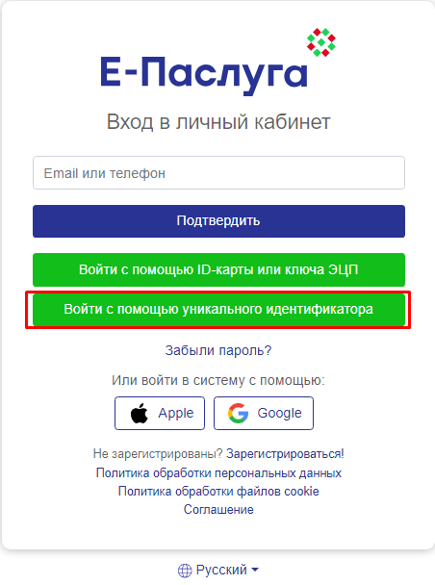

Рисунок 1. Страница входа в ЛК

При первичном входе в ЛК по УИ в открывшемся окне введите логин в формате XXXXXXXYXXXYYX, где X — это цифры, Y — это заглавные латинские буквы, временный пароль инажмите кнопку «Подтвердить» (Рисунок 2).

**Справочно.** *Логин и пароль были отправлены службой выдачи УИ посредством SМS-оповещения на абонентский номер мобильного телефона, указанный в заявлении о выдаче (блокировке, разблокировке, изменении номера телефона) УИ (далее – заявление) при получении УИ.*

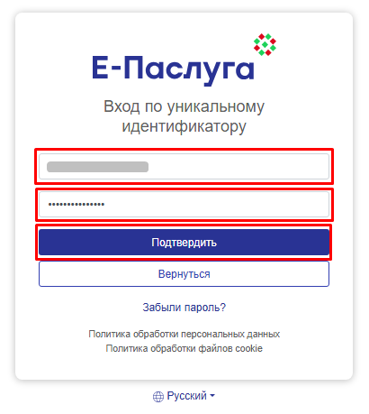

**Рисунок 2. Ввод логина и первичного пароля**

Затем введите новый (статический) пароль, соблюдая требования к паролю (Рисунок 3).

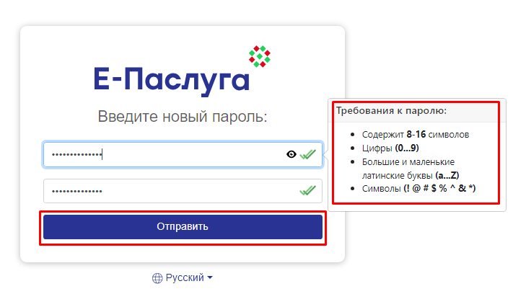

Рисунок 3. Ввод нового пароля

Войдите с помощью УИ в ЛК, используя логин и новый пароль (Рисунок 4).



**Рисунок 4. Ввод логина и нового пароля**

В открывшемся окне введите код аутентификации, отправленный на абонентский номер мобильного телефона, указанный в заявлении, и нажмите кнопку «Отправить» (Рисунок 5).

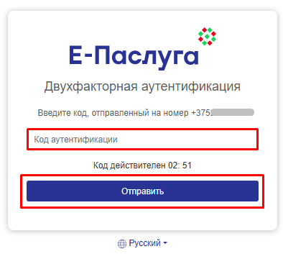

Рисунок 5. Ввод кода аутентификации

Далее откроется главная страница ЛК (Рисунок 6).

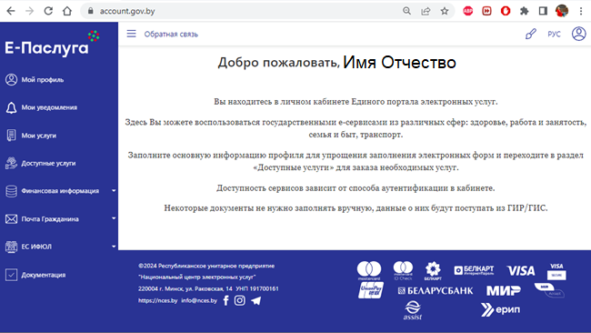

Рисунок 6. Главная страница ЛК

Изменить пароль можно неограниченное количество раз, воспользовавшись функцией «Забыли пароль» (Рисунок 7).

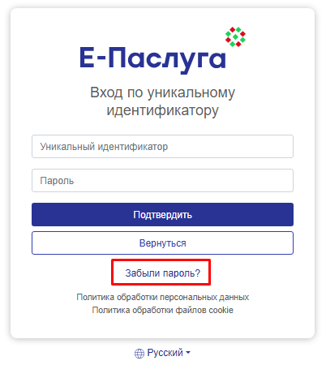

Рисунок 7. Функция «Забыли пароль»